Årsmøte

Borregaard Golfklubb
Torsdag 18. Mars 2021 kl:18.00
Digitalt (se vedlagt invitasjon og instrukser)
_________________________

Dagsorden og saksinnstillinger.

1. Godkjenning av stemmeberettigede

2. Godkjenning av innkalling, sakliste og forretningsorden.

3. Valg av dirigent, referent samt to personer til undertegning av møteprotokoll

4. Styrets årsberetning for 2020

5. Revidert regnskap for 2020

6. Budsjett 2021

7. Klubbens organisasjonsplan (nytt forslag til vedtak)

8. Innkome forslag

9. Valg og valgkomite

10. Nye valgkomite representanter

11. Avslutning

SAK 1 GODKJENNING AV STEMMEBERETTIGEDE

Alle klubbens medlemmer har adgang til årsmøtet. For å ha stemmerett må man være fylt 15 år, hatt gyldig medlemskap i minst 1 måned og oppfylt medlemsforpliktelsene. Ingen kan møte eller avgi stemme ved fullmakt. Lovlig innkalt årsmøte er vedtaksført dersom det møter et antall medlemmer som minst tilsvarer antall styremedlemmer (gjelder ikke ved annen gangs innkallelse).

Styrets forslag til vedtak:

Det er ....... stemmeberettigede tilstede og årsmøtet er vedtaksført.

SAK 2 GODKJENNE INNKALLING, SAKSLISTE OG FORRETNINGSORDEN

Innkallingen skal varsles minst fire uker før Årsmøtet og ble varslet på hjemmesiden og ved e-mail til alle medlemmer.

Saksdokumentene og forretningsorden (med link) for et digitalt årsmøte blir tilgjengelige på hjemmesiden en uke før møtet.

Andre saker kan behandles når 2/3 av de stemmeberettigede på Årsmøtet vedtar det, ved godkjenning av sakslisten.

I protokollen føres inn alle forslag og vedtak som er truffet med antall stemmer for og imot.

Styrets forslag til vedtak:

Innkallingen til, samt saksliste og forretningsorden for Årsmøtet i Borregaard GK, godkjennes.

SAK 3 VALG AV DIRIGENT, REFERENT, SAMT 2 MEDLEMMER TIL Å UNDERSKRIVE PROTOKOLLEN

Årsmøtet skal ledes av valgt dirigent. I tillegg skal det velges referent og 2 til å underskrive protokollen

Styrets forslag til vedtak:

Dirigent: Kjell Christensen
Referent: Cecilie Lundgreen
Underskrive protokoll:

........................................ ....................................

SAK 4 STYRETS ÅRSBERETNING 2020

Det vises til eget dokument /vedlegg.

Styrets forslag til vedtak: Årsberetning for 2020 godkjennes.

SAK 5 REVIDERT REGNSKAP 2020

Det vises til egne dokumenter og revisors beretning. Revisor og eventuelt styret gir i tillegg en muntlig presentasjon i møtet.

Styrets forslag til vedtak:

Det framlagte regnskap for Borregaard GK for regnskapsperioden
  - - 31.12. 2020, med tilhørende beretninger godkjennes.

SAK 6 BUDSJETT 2021

Det vises til eget vedlegg og til muntlig presentasjon i møtet.

Styrets forslag til vedtak: Styrets forslag til budsjett 2021 vedtas

SAK 7. Klubbens organisasjonsplan – forslag om endring i planen:

Styret fremmer forslag til ny organisasjonplan grunnet administrasjonsendringer og med tillegg av en egen huskomite og er som følger (se organisasjonskart):

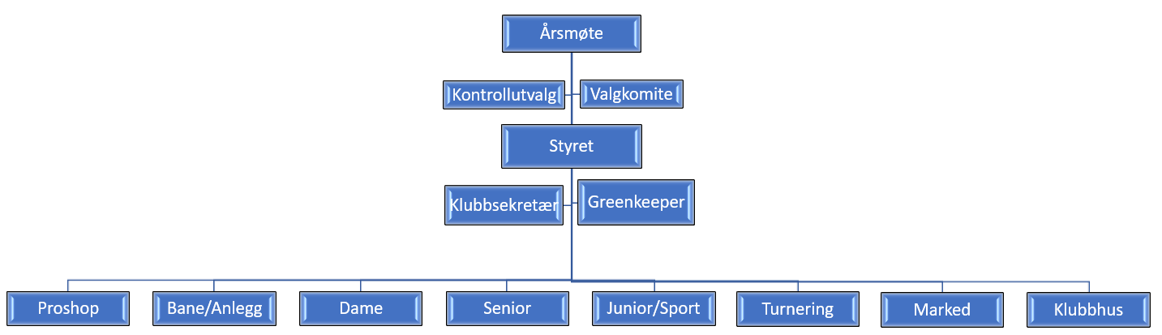

Styrets forslag til vedtak:
Styrets forslag til ny organisasjonsplan vedtas

SAK 8 INNKOMNE FORSLAG:
8a - Ny Virksomhetsplan:
Borregaard GK har i tråd med NGF sine mål og virkemidler for perioden Jan. 2021 – Des. 2023 utarbeidet en virksomhetsplan. Ønsket er at planen som er utarbeidet for 2021-2023 skal danne grunnlag for en helhetlig tanke- og arbeids-prosess for klubben de neste årene og sikre og ivareta medlemmenes behov. (Virksomhetsplan kan lastes ned fra BoGKs nettside)
Styrets forslag til vedtak: Styrets forslag til ny virksomhetsplan vedtas

8b – Bane - og Anleggs-plan (Driftsplan)
Det er utarbeidet en Bane- og Anleggsplan for Borregaard GK Jan. 2021- Des. 2023, som skal gi en oversikt over hvilke arbeidsoppgaver og tiltak som bør iverksettes på selve banen, men også investeringer og utbedringer i forbindelse med maskinpark, klubbhus og driftsbygninger. Det skal utarbeides årlige handlingsplaner ut ifra budsjetter og tilgjengelige ressurser.
(Bane- og Anleggs-plan kan lastes ned fra BoGKs nettside)

Styrets forslag til vedtak:
Styrets forslag til ny virksomhetsplan vedtas

8c: Utmerkelser:
På årsmøtet som ble avholdt 10.august 2020 ble det vedtatt at styret skulle oppnevne en utmerkelseskomite som skulle legge rammer og sette opp kriterier som grunnlag for diverse nomineringer blant klubbens medlemmer. I styrevedtak, sak 03/21, ble det vedtatt at det til ethver sittende styre vurderer og godkjenner innkomne forslag i forhold til utmerkelser i Borregaard GK. Det har blitt bestemt to utmerkelser: 1. Æresmedlem og 2. Klubbmiljøprisen. Utmerkelsene, statutter og kriterier ligger nærmere beskrevet på klubbens hjemmesider.
Styrets forslag til vedtak: Styrets forslag til nye utmerkelser vedtas

8d: Lovendring fra NGF:
Lovendring fra NGF pr.01.01.2019 gjelder opprettelse av et Kontrollutvalg bestående av 2 personer fra klubben, og med èn vararepresentant
Styrets forslag til vedtak:
Styrets forslag til lovendring vedtas og har blitt endret i BoGKs innstillinger.

8e: Kontingent 2022:
Kontingenter for 2022 i de ulike kategorier økes med 2.5%. Justeringen er i tråd med konsumprisindeksen for de siste 12 måneder.
Styrets forslag til vedtak: Styrets forslag vedtas

8f: Samarbeid med Skjeberg GK:
Det inngås løpende samarbeid med Skjeberg GK basert på dagens løsning. Årlig justering ihht konsumprisindeksen vil gjelde.

Styrets forslag til vedtak: Styrets forslag vedtas

8g: Variabel strømavtale

Jeg ønsker at det nedfelles som en fast rutine å bytte strømavtale til den enhver billigste i markedet. At sjekkingen er hyppigere i vinterhalvåret enn i sommerhalvåret.
Mvh Flemming Børresen
Styrets forslag til vedtak: Forlaget avslåes.
Vi takker for innspillet. Styret føler at de til alle tider ser etter de beste økonomiske løsningene for klubben, og at dette er derfor ikke nødvendig.
SAK 9 VALG TIL STYRET, KONTROLLUTVALG, KOMITEER

- Valgkomiteens rapport og innstilling til valg av nye styrerepresentanter. Organisering av valget gjennomføres i møtet i tråd med klubbens lover.

Komiteens innstilling er basert på den nye organisasjonsplanen.
Styret
Leder | Harald Sando | Ikke på valg
Nestleder | Knut «Patrick» Rustan | på valg
Styremedlem | Erik Gressløs | Ikke på valg
Styremedlem | Åsta Grøtvedt | Ikke på valg
Styremedlem | Lise-Gro Ramdahl | På valg - ny
Varamedlem | Kai Auby-Leren | På valg
Varamedlem | Espen Henriksen | På valg - ny

Komiteer
Turneringskomite | Jon Stokstad | På valg
Banekomite | Finn Johansen | På valg
Damekomite | Bente Ljungberg | På valg
Seniorkomite | Kjell Asklien | På valg
Juniorkomite
Markedskomite | Knut Rustan | På valg

Kontroll utvalg
Ann Kristin Skaiaa Hansen (revisor) | På valg
Morten Waarli (revisor) | På valg - ny
Per Schjeldrup (vara revisor) | På valg - ny

Styrets forslag til vedtak: Styrets forslag til kontroll utvalg vedtas

SAK 10 VALGKOMITE REPRESENTANTER
Styrets forslag til valgkomite representanter:
Valg komite
Per Thomas Hansen | På valg
Anita Dahl | På valg - ny
 | På valg - ny
Styrets forslag til vedtak:
Styrets forslag til valgkomite vedtas

SAK 10 AVSLUTNING

